活动执行表
第一天（周六）
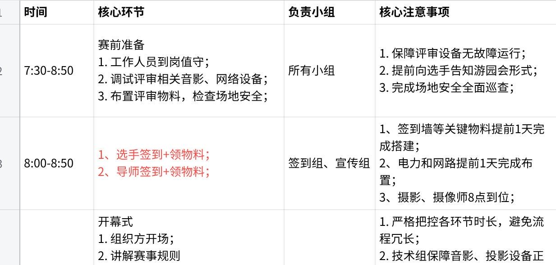
点击图片可查看完整电子表格
第二天（周日）
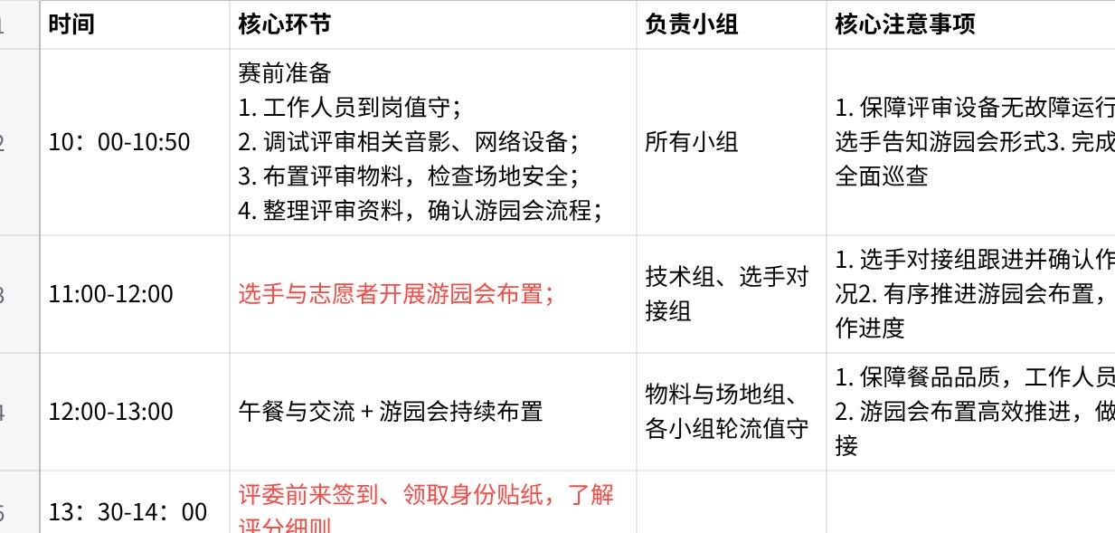
点击图片可查看完整电子表格

